集美工业学校工业分析实验室台柜项目采购报价
2022年9月30日发布‘集美工业学校工业分析实验室台柜项目采购报价’因数量修改作废，以此份报价为准
一、台柜方案清单
序号 | 名称 | 示意图 | 参数 | 单位 | 数量 | 报价
1 | 中央台 | 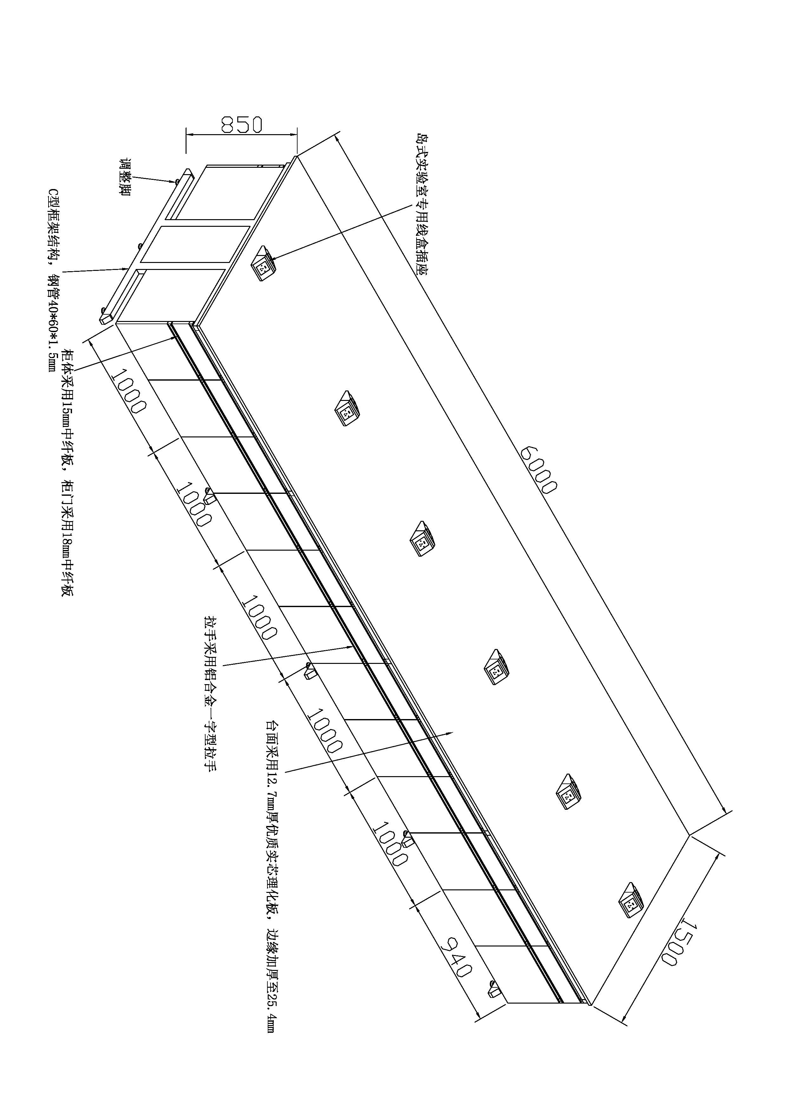 | 国赛实验室专用实验台  1.规格：6000（L）*1500（W）*840（H）mm；  2.实验台采用钢木、满柜式结构，采用60*40*1.5mm厚方钢结构，表面以环氧树脂静电粉体烤漆处理，柜体采用15mm环保型中纤板，门板采用18mm环保型中纤板，拉手采用一字型铝合金暗拉手；  3.采用铰链和滑轨；  4.实验台面板需物理化学性能优越，抗刮痕，采用≥12.7mm厚度的知名品牌耐腐蚀实芯理化板。边缘背边加工带止水槽，打磨,呈弧型，总厚度为25.4mm。  5.【主要材质参数：详见后续第二点详细说明】 | 张 | 2.00
2 | 中央台配套试剂架 | 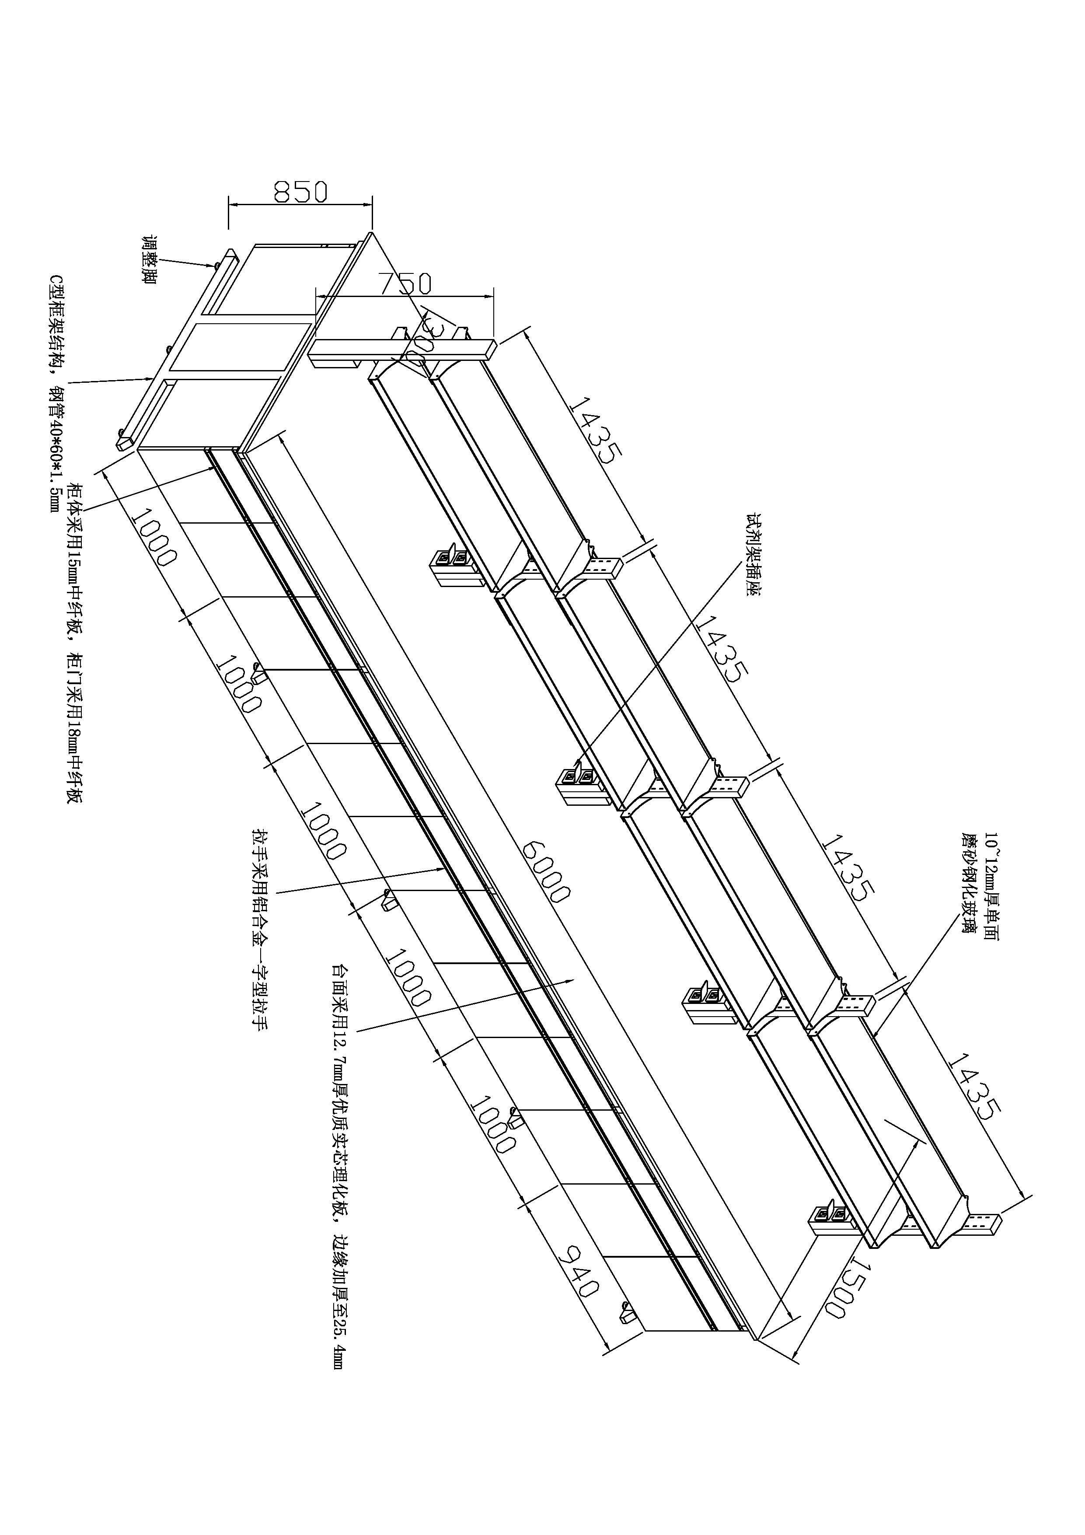 | 1.安装在上述中央台上的配套试剂架  2.配试剂架6000*300*750mm 1套，采用冷轧钢板立柱，，双内凹设计且配备两路走线孔，选用≥10mm厚单面磨砂钢化玻璃，防滑，易清洁。  3.【主要材质参数：详见后续第二点详细说明】 | 张 | 1.00
3 | 旧台迁移 | 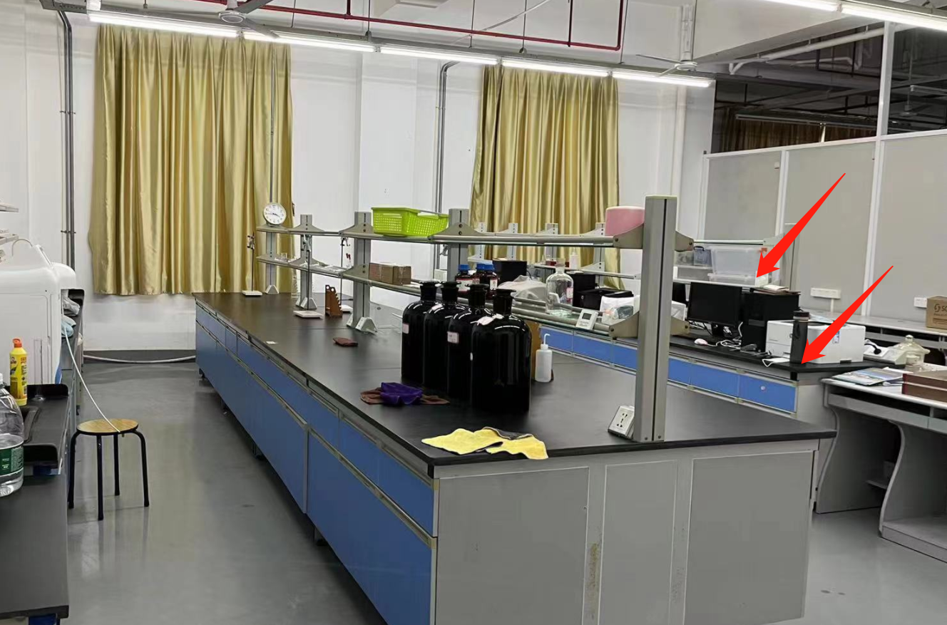 | 1.规格：6000（L）*800（W）*840（H）mm  2.钢木、满柜式结构，现场迁移，包含实验台面、钢架、试剂架、插座及线路的拆卸、搬迁、重新安装、旧的损坏线路及配件的修复等。 | 张 | 1.00
4 | 插座 | 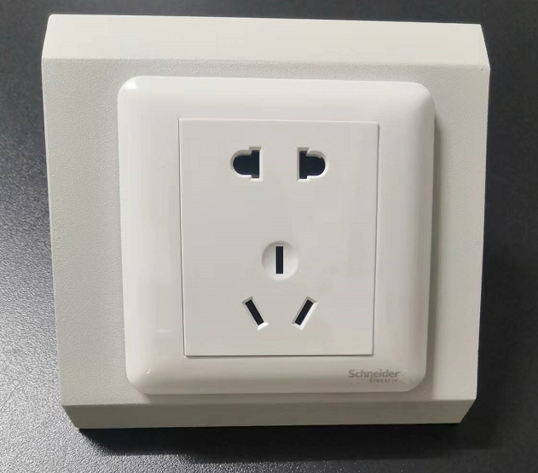 | 国赛实验专用电源插座盒  1. 10A/220V电源插座面板  2.国赛实验室钢制线盒属线盒，防潮、防滑、抑菌、耐腐蚀，配置防护等级为IP44的实验室专用插座。 | 个 | 26.00
5 | 插座 | 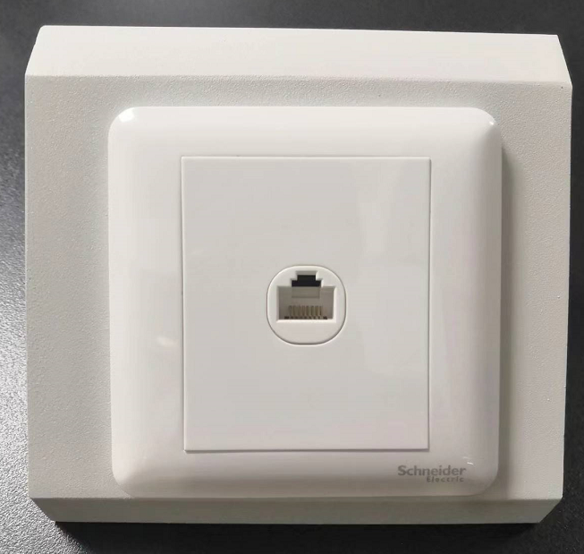 | 国赛实验专用网络插座盒  1.插座面板  2.国赛实验室钢制线盒属线盒，防潮、防滑、抑菌、耐腐蚀，配置防护等级为IP44的实验室专用插座。 | 个 | 4.00
6 | 电气配套 |  | 包含实验台上所需电源插座的布置和电源线路整改和敷设、实验台端网络插座的布置以及网线的敷设（不包含前端网络机柜所需的整改）、桥架线管、开孔修复以及相应安装辅材。 | 项 | 1.00
合计（含税、人工费、安全保险等）

二、主要材质参数详细说明
1、实验台
1.1、通用技术要求
1.1.1、实验室台柜（含中央台、边台、仪器台等）采用钢木材质。
1.1.2、部件表面必须经静电环氧树脂粉末喷涂处理，涂层厚度75μm，平整光滑，不允许有喷涂层脱落、鼓泡、凹陷、压痕以及表面划伤、麻点、裂痕、崩角和刃口等。
1.1.3、金属外观要求检测：管材应无裂缝、叠缝、外露管口端面应封闭；焊接表面波纹均匀。
1.1.4、安全性要求：与人体接触的零部件不应有毛刺眼、刃口、尖锐的棱角和端头。
1.2、主体材质要求：
1.2.1、边台、中央台等实验台台面要求耐化学腐蚀性能优越，抗刮痕，优质耐腐蚀实芯理化板。台面应保持水平，拼接台面应保持在一个平面内。
（1）耐腐蚀性能：台面理化性能参照GB/T17657-2013《人造板及饰面人造板理化性能试验方法》进行化学性能测试，通过实验室常用化学试剂浓度且在室温24h测试条件下覆盖及不覆盖玻板进行测试，其中磷酸（85%）、硝酸（≥65%）、乙酸（99%）、硫酸（≥77%）、盐酸（37%）、氢氟酸（40%）、氢氧化钠（40%）、氨水（25%）、冰醋酸、双氧水（3%）、甲醛（37%）、王水、次氯酸钠、硫化钠饱和液等不少于41种酸碱溶液和有机试剂检验，结果达到5级且无明显变化。
（3）台面经GB/T7911-2013标准检验，其中耐沸水、耐干热（180℃）
（4）台面抗菌性能要求需符合SGS国际通用标准
1.2.2、钢制框架：C-Frame主架：40×60×1.5 mm方管：表面经酸洗、磷化、均匀灰白环氧喷涂，化学防锈处理，耐酸碱腐蚀，承重性能好，使用寿命长。稳固，符合GB/T 10125-2012，酸性盐雾试验24小时后下且外观等级要求≥10级。
1.3、柜体：
1.3.1、采用不低于15mm厚板材，双面粘贴三聚氰胺板，所有断面都采用密封性强、防水性好、外形美观经久耐用封边。所有板件采用拆装式三合一连接，结构稳固，承重性能好且易于拆迁，利于在实验室这个特殊的工作环境使用，考虑物品放置最大化，所有柜体下方均做满柜。
1.3.2、实验室家具所用抽屉要明确抽屉高度、抽屉拉出比例以及抽屉承重，抽屉拉出比例至少占其长度的80%，安装好的抽屉滑轨承重力需达20kg以上。
1.4、门面板/抽屉面板：
采用18mm厚优质专用中密度板材，双面粘贴三聚氰胺板，PVC防水封边，柜体间转角将根据产品的内部结构，采用三合一锁件结构连接。结构稳固、承重性能好且易于拆迁，利于在实验室的特殊工作环境。
1.5、拉手：为铝型材暗拉手，模具成型，不凸出于门、屉面外，安装结构牢固、美观、耐用、防腐易清洁。
1.6、铰链：优质铰链，带阻尼，开启十万次以上，耐腐蚀、承重、经久耐用。
1.7、滑轨：采用优质滑轨，达到抗腐蚀效果。
3、试剂架
3.1、试剂架立柱：表面经酸洗、磷化、均匀环氧树脂粉末静电喷涂，化学防锈处理，耐酸碱腐蚀，立柱内配备两路走线孔。立柱底座采用铸造一体成型的（非焊接钢制材料）锌合金底座。
3.2、层板：选用≥10mm厚单面磨砂钢化玻璃，防滑，易清洁。
3.3、护栏：试剂架层板双侧设有护栏，防止器物品滑落。
4、插座
独立式插座盒，可适用任何仪器的插头。插座面板采用优质品牌面板，电源插座安装基座盒要求：采用优质高密度聚丙稀（PP）材质注塑一体成型，安装牢固，绝缘性好，无漏电等安全隐患。线盒正面采用斜面式设计，便于安装更换电源插座及适合多种类仪器插头的插拔使用。采用优质多功能双连式电源插座，10A/220V，适合多种仪器插头，能够满足国标和欧标双标准使用。实验室专用金属线盒。防潮、防滑、抑菌、耐腐蚀，配置防护等级为IP44的实验室专用插座；外形美观，设计人性化。
三、报价要求
1、报价密封盖章后有效期内送到嘉庚大楼812总务处或北门门岗但需提前电话确定联系，报价有效期至2022年10月12日上午9点，报价含税；
2、报价文件封口未密封盖章及报价文件封面未写项目内容的全部为无效报价；
3、不接受邮寄报价；
4、控制价≤3.5万元
报价单位：
联系人：
联系电话：
集美工业学校
联系人：方维钦 7790922
技术联系人：张老师 18060916887

2022年10月08日

